УДК 004.942

Е.С. БОРОВИНСКАЯ, В.П. РЕШЕТИЛОЧСКИЙ
E.S. BOROVINSKAYA, W.P. RESCHETILOWSKI

МЕТОДЫ ПЛАНИРОВАНИЯ ЭКСПЕРИМЕНТА И МАТЕМАТИЧЕСКОГО МОДЕЛИРОВАНИЯ ДЛЯ ЭФФЕКТИВНОГО ПРОВЕДЕНИЯ РЕАКЦИИ ЭТАНОЛИЗА В МИКРОРЕАКТОРАХ
DESIGN OF EXPERIMENTS AND MATHEMATICAL MODELING FOR EFFECTIVE PERFORMANCE OF ETHANOLYSIS REACTION IN MICROREACTORS

Рассмотрена задача оптимизации процесса этанолиза для получения биодизеля в микрореакторах на основе методов планирования эксприментов. Найдены оптимальные условия проведения процесса. Сформулирована математическая модель каталитического процесса переэтерификации растительных масел с учетом побочных реакций. Модель реализована в программном комплексе.
Ключевые слова: планировние эксперимента; этанолиз; биодизельное топливо; микрореактор; моделирование кинетики

The optimization of ethanolysis based on design of experiments for biodiesel production in microreactors is considered. The optimal process conditions were found. Mathematical model of vegetable oils transesterification which takes into account side reactions was formulated. The model was implemented in the software package.
Keywords: design of experiments; ethanolyse; biodiesel; microreactor; kinetic modeling

В связи с растущей нехваткой природных ископаемых и глобальным потеплением альтернативные ресурсы и возобновляемое топливо приобретают новое значение. Переэтерификация отходов масел (ОМ) является процессом рациональной химии для производства биодизельного топлива.
В большинстве коммерческих процессов для достижения высокого выхода биодизельного топлива используют избыток спирта и высокое количество катализатора. Эффективность производства биодизеля может быть существенно повышена за счет непрерывного процесса в микрореакторах. Первые эксперименты показали, что выход этиловых эфиров жирных кислот сильно зависит от массобмена, которым часто пренебрегают. Массообмен увеличивается при более высокой эффективности микросмешения и более низких внутренних размерах применяемых аппаратов. В непрерывных микрореакторах при более низких температурах и более коротком времени реакции можно получить больший выход целевого продукта, чем в реакторах периодического действия, при прочих равных условиях.
Благодаря значительно более высоким отношениям площади к объему, более быстрой скорости реакции и более быстрому массопереносу и теплопереносу в микрореакторах может быть достигнуто ускорение всего промышленного процесса. Поэтому производство биодизеля может быть интенсифицировано за счет применения микрореакторов.
Реакцию переэтерификации исследовали в различных системах с непрерывыми микрореакторами и в реакторе периодического действия. Для оценки эффективности переэтерификации было проведено исследование производства биодизельного топлива второго поколения методом этанолиза с использованием планирования экспериментов. Цель состояла в том, чтобы повысить выход продукта и определить ключевые параметры процесса для дальнейшей оптимизации. На основе экспериментального анализа концентрация катализатора, скорость потока и соотношение этанол/масло были выбраны в качестве параметров для нескольких экспериментальных планов.
Полученные кинетические данные были описаны с использованием последовательными обратимых реакций, массоперенос учитывали с помощью пленочной модели. Согласно этой модели реакция переэтерификации протекает согласно механизму с двумя обратимыми последовательными реакциями:

$T+EtOH\begin{matrix}\underset{→}{{ k}_{1}} \\ \overset{←}{k_{-1}}\end{matrix}xSB+E$, (1)
$xSB+2EtOH \begin{matrix}\underset{→}{ k_{2}} \\ \overset{←}{k_{-2}}\end{matrix} G+2E$. (2)

Здесь k_{1,} k_{–1,} k_{2,} k _{–2} – константы скоростей реакций.

При химическом анализе продуктов реакции этанолиза сложно отделить побочные продукты моноглицериды [М] от диглицеридов [D]. Поэтому в модель ввели псевдо-побочный продукт [SB] как сумму [D] и [М]. Отношение [D] к [М] представили фактором x согласно уравнению:

$x=\left[D\right]/(\left[D\right]+\left[M\right]).$ (3)

Для моделирования реакции в программном виде реализованы уравнения скоростей реакции [5]:

$r_{1}=k_{1}{[T]}_{p}*\left[EtOH\right]*\left[{EtO}^{-}\right]$, (4)
$r_{-1}=k_{1}*x*{[SB]}_{p}*\left[E\right]*\left[{EtO}^{-}\right]=k_{-1}^{*}*{[SB]}_{p}*\left[E\right]*\left[{EtO}^{-}\right]$, (5)
$r_{2}=k_{2}*x*{[SB]}_{p}*\left[EtOH\right]*\left[{EtO}^{-}\right]=k_{2}^{*}*{[SB]}_{p}*\left[EtOH\right]*\left[{EtO}^{-}\right]$, (6)
$r_{-2}=k_{2}*x*\left[E\right]*{\left[G\right]}^{p}*\left[{EtO}^{-}\right]=k_{-2}^{*}*\left[E\right]*{\left[G\right]}^{p}*\left[{EtO}^{-}\right]$. (7)

Вклад массоперенос описан пленочной моделью:

$J_{T}^{p}=k_{L,T}*a_{T}*({[T]}_{a}-{[T]}_{p})=β_{T}*({[T]}_{a}-{[T]}_{p})$, (8)
$J_{SB}^{p}=k_{L,SB}*a_{SB}*({[SB]}_{a}-{[SB]}_{p})=β_{SB}*({[SB]}_{a}-{[SB]}_{p})$, (9)
$J_{E}^{p}=k_{L,E}*a_{E}*({[E]}_{a}-{[E]}_{p})=β_{E}*({[E]}_{a}-{[E]}_{p})$, (10)

где $β$ – коэффициент массопереноса.

Для решения задачи идентификации параметров математической модели растительных масел в микрореакторе реализовали глобальный метод оптимизации, основанный на квазиньютоновском методе.
Программная реализация выполнена на языке программирования Python. Результаты моделирования при найденных значениях параметров модели представлены на рисунке 1. При идентификации параметров модели методом глобальной оптимизации было достигнуто значение квадрата отклонения расчетных данных от экспериментальных, равное 0,029, в то время как значение квадрата отклонения локальным методом - 0,14.

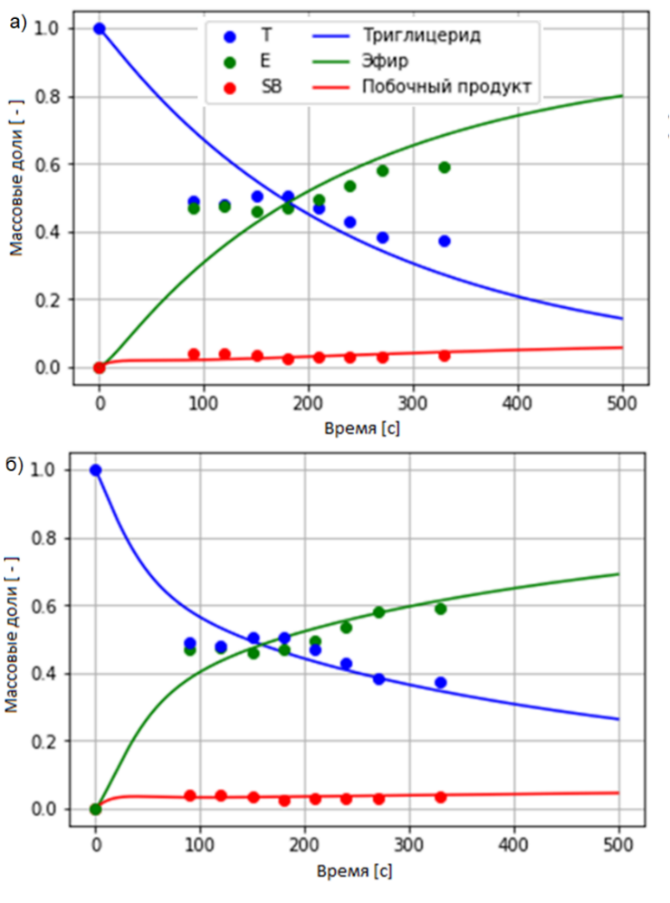
Рисунок 1 –Расчетные кривые (линии) и экспериментальные данные (точки), полученные в результате идентификации параметров модели: а) локальным и б) глобальным методом

Применение микрореакционной техники для переэтерификации растительных масел с этиловым спиртом открывает перспективный с экономической и экологической точки зрения путь интенсификации традиционного процесса производства биодизельного топлива. Внедрение микрореакторов для реакции переэтерификации позволяет достичь высокой степени превращения исходных веществ по сравнению с классическими реакторами. Благодаря размеру канала в микрореакторах оказывается возможным интенсифицировать массоперенос и ускорить химическую реакцию.
Математическое моделирование и анализ параметров модели помогли сделать вывод о лимитирующих стадиях исследуемого процесса и направить экспериментальные исследования в нужное русло. Наилучший изученный технологический путь, а также лучшая микрореакторная система позволяют осуществлять комплексное производство биодизеля из отходов с использованием возобновляемых ресурсов.

Екатерина Сергеевна Боровинская
Санкт-Петербургский государственный технологический институт
(технический универстет), 190013 Ст.-Петербург, Россия
Д.т.н., доцент кафедры «Системный анализ и ИТ»
E-mail: Ekaterina.borovinskaya@daad-alumni.de

Владимир Петрович Решетиловский
Дрезденский технический университет, 01069 Дрезден, Германия
Д.х.н., процессор, директор Института технической химии
E-mail: wladimir.reschetilowski@tu-dresden.de

